1. 解决实验室平面分布图在其他非本机PC上无法加载的问题（geoserver服务的跨IP访问）

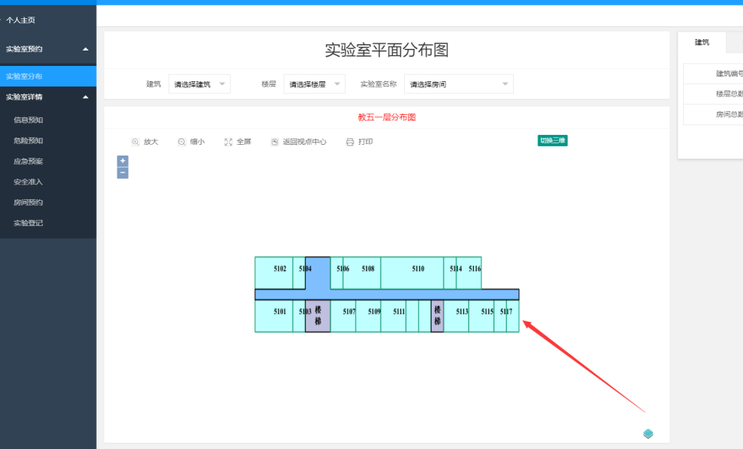

1. shp图层显示界面，控制字体的显示范围（保证字体在多边形内部，不溢出）

同一比例尺修改前和修改后效果对比

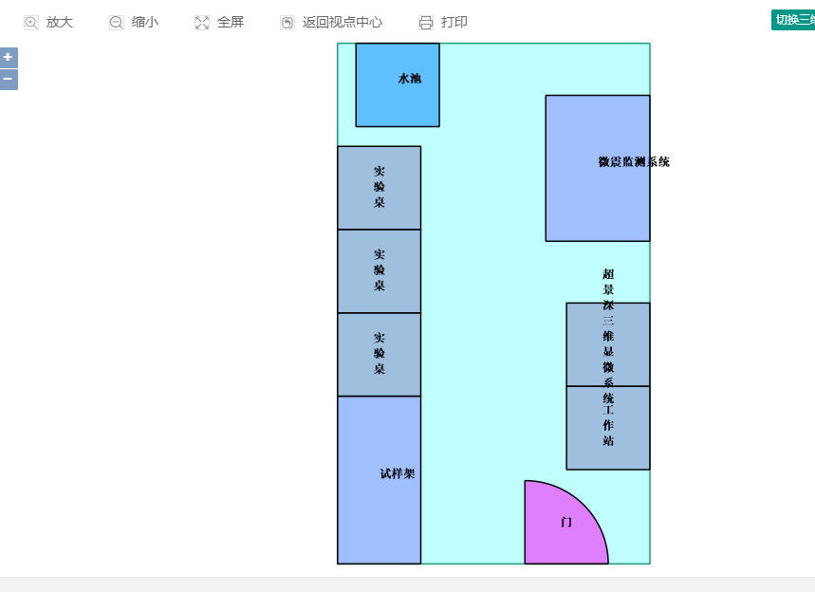

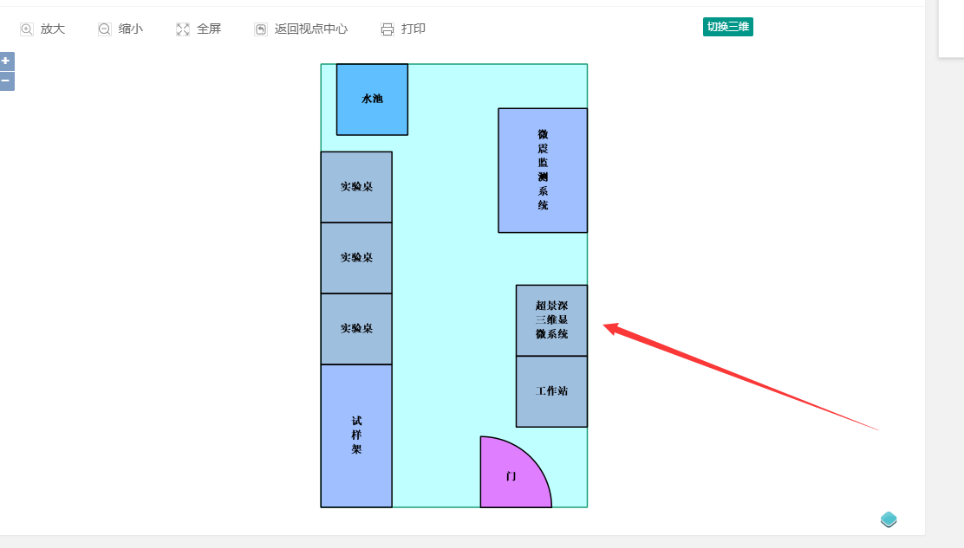

但是像面状区域比较小，但仪器名称比较长的，还是会有一定的溢出

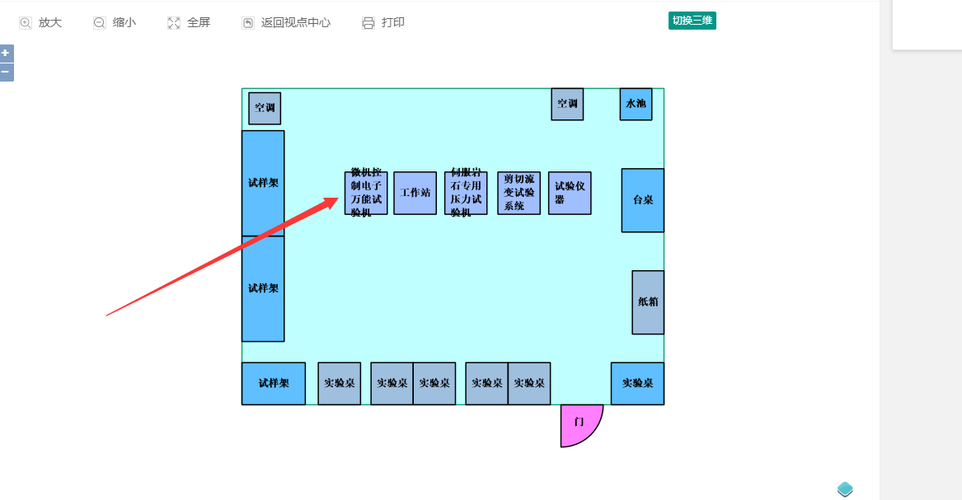

1. 多个门牌号以最小的显示

目前出现此类问题的房间有4115-4117-4119为岩石力学实验室，4104-4106为研究生工作室

